 |  | Vstup do NIS MEDEA
P.č. | Popis |  | Hotkey | Okno/Dialog
1 | Na pracovní ploše najděte ikonu NIS MEDEA a dvakrát na ní poklepejte. Otevře se úvodní okno NIS MEDEA |  |  | 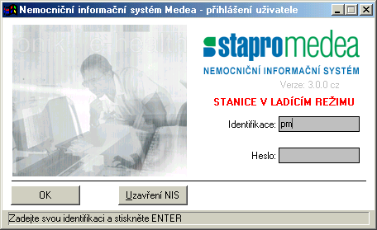
2 | Do políčka Identifikace zapište svoje uživatelské jméno. Do políčka Heslo zapište svoje heslo. Potom stiskněte tlačítko OK. |  | F2 | 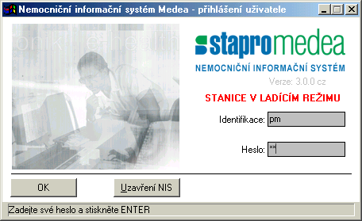
3 | Pokud jste správně zadali uživatelské jméno a heslo objeví se na obrazovce okno MEDEA-volba pracoviště a programu. V levé části vybíráte pracoviště, v části pravé pak příslušný program. |  |  | 